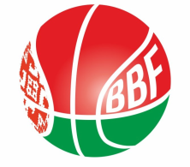
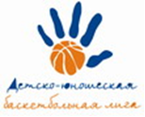
КАЛЕНДАРЬ
XXIV Детско-юношеской баскетбольной лиги-«Слодыч»
I тур - девушки 2006-2007 г.р.
Группа Б
10-11 декабря 2021г., г. Сморгонь, ул.
Команды – участницы:
«СДЮШОР ВГУ»
"Цмокi-Мiнск"

"Цмокi-Мiнск" | Сморгонская СДЮШОР
У "СДЮШОР по баскетболу ЕПО холдинга "Горизонт"-2 | СДЮШОР №7 БК Принеманье"

10 декабря 2021 (пятница)
Время  матча | Название команды | счёт | Название команды
12.00 | Сморгонская СДЮШОР |  | "Цмокi-Мiнск"
13.20 | СДЮШОР по баскетболу ЕПО холдинга "Горизонт"-2 |  | СДЮШОР №7 БК Принеманье"
14.40 | "Цмокi-Мiнск" |  | «СДЮШОР ВГУ»
16.00 | СДЮШОР №7 БК Принеманье" |  | Сморгонская СДЮШОР
17.20 | «СДЮШОР ВГУ» |  | СДЮШОР по баскетболу ЕПО холдинга "Горизонт"-2

11 декабря 2021 (суббота)
Время  матча | Название команды | счёт | Название команды
9.00 | "Цмокi-Мiнск" |  | СДЮШОР по баскетболу ЕПО холдинга "Горизонт"-2
10.20 | «СДЮШОР ВГУ» |  | СДЮШОР №7 БК Принеманье"
11.40 | Конкурс
12.00 | СДЮШОР по баскетболу ЕПО холдинга "Горизонт"-2 |  | Сморгонская СДЮШОР
13.20 | СДЮШОР №7 БК Принеманье" |  | "Цмокi-Мiнск"
14.40 | Сморгонская СДЮШОР |  | «СДЮШОР ВГУ»

Главный судья тура

